Esercizi #3

1. Trovare (se esistono) max M, min m, sup L e inf l delle seguenti successioni:
( a ) $(\text{ -1 })^{n}\frac{\text{n }+\text{ 2}}{\text{n }+\text{ 1}}$ ( b ) $\frac{\text{n }+\text{ 1}}{\text{2 n }+(\text{ -1 })^{n}}$ ( c ) $\text{ log }\sqrt{\frac{n}{\text{2 n }+\text{ 1}}}$
( d ) $\sqrt{\frac{\text{n }+\text{ 1}}{n^{2}+\text{ 1}}}$ ( e ) x₁ = 0 , ${\text{ x}}_{n+1}= \sqrt{\frac{x_{n^{2}}+\text{ 2}}{3}}$
Nei casi in cui sup e inf non siano anche max e min, verificare il risultato usando la definizione (tranne che per l’esercizio ( e )).

2.
Dal grafico di f ( x ) = x² – x – 2 dedurre quelli di f ( | x | ) , f ( x – 1 ) , 1 / f ( x ) , | log f ( x ) , | log | f ( x )| |.

3.
Scrivere (in termini di disequazioni) le definizioni di :
( a ) ${\text{ lim}}_{\text{x }→{\text{ 2}}^{+}}\text{ f }(\text{ x })=\text{ 4}$ ( b ) inf x_{n} = 1 ( c ) sup f ( x ) = +∞

4.
Usando la definizione, verificare che è
( a ) ${\text{ lim}}_{\text{x }→0}\text{ log }\frac{{\text{3 e}}^{x}\text{ - 1}}{e^{x}+\text{ 1}}=\text{ 0}$ ( b ) ${\text{ lim}}_{\text{x }→0^{−}}\text{ exp }((\text{ x }+\text{ 1 })\text{ / x })=\text{ 0}$
5.
( a ) Data la funzione f ( x ) = log²x – logx² , trovarne C.E. ed Imm; provare che non è invertibile, ma lo diventa se ristretta all’intervallo ( 0 , e ] ; in questo caso scrivere l’inversa.
( b ) Data la funzione f ( x ) = $\sqrt{{\text{ 4 x}}^{2}\text{ - 6 x}}\text{ - 2 x}$ definita per x ≤ 0, trovarne l’Imm; provare che è invertibile, e scrivere l’inversa.

Soluzioni
1.
( a ) M = 4/3 , m = -3/2 ( b ) M = 2 , l = ½ ( c ) L = - ½ log2 , m = - ½ log3
( d ) M = 1 , l = 0 ( e ) L = 1 , m = 0

( b ) Verifichiamo ad esempio che inf x_{n} = ½
- La disequazione ( n + 1 ) / ( 2 n + ( -1 )^{n} ) ≥ 1 / 2 è verificata $∀\text{ n }∈\text{ N}$; infatti, togliendo i denominatori (entrambi positivi) si deduce che deve essere 2 n + 2 ≥ 2 n + ( -1 )^{n} e questa disequazione è ovviamente sempre verificata.
- La disequazione ( n + 1 ) / ( 2 n + ( -1 )^{n} ) < 1 / 2 + $ε$ deve avere almeno una soluzione. Limitandoci ad esempio ai soli numeri pari, si trova che deve essere n > ( 1 – 2 $ε$ ) / 4 $ε$.

2.
( a ) f ( x ) = x² – x – 2 ( b ) f ( | x | ) ( c ) f ( x – 1 )
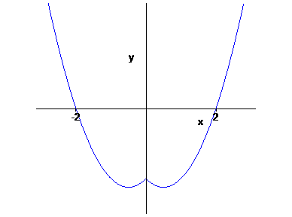
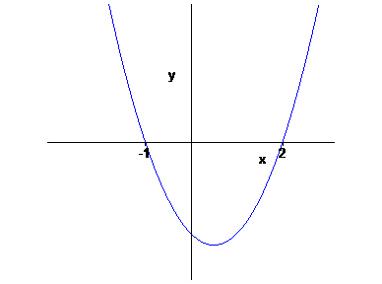
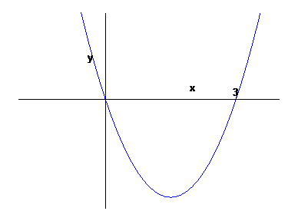

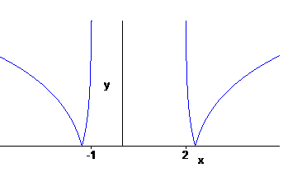
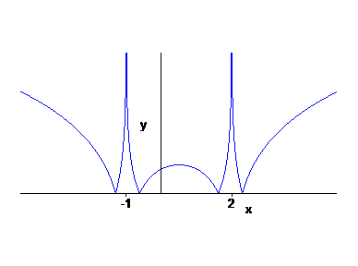
( d ) 1 / f ( x ) ( e ) | log f ( x ) | ( f )
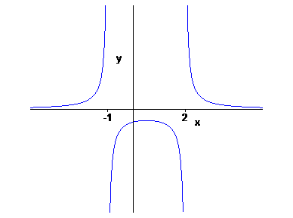

3.
( a ) $∀\text{ ε }>\text{ 0 , }∃\text{ δ }>\text{ 0 : }∀\text{ x }∈\text{ A , 2 }<\text{ x }<\text{ 2 }+\text{ δ }⇒\text{ 4 - ε }<\text{ f }(\text{ x })<\text{ 4 }+\text{ ε}$
( b ) $∀{\text{ n , x}}_{n}≥1$ ; $∀\text{ ε }>\text{ 0 , }∃\overline{n}{\text{ : x}}_{\overline{n}}<\text{ 1 }+\text{ ε}$
( c ) $∀\text{ M }>\text{ 0 , }∃\overline{x}∈\text{ A : f }(\overline{x}) >\text{ M}$

4.
( a ) La funzione è definita per x > -log3. Dobbiamo provare che il sistema $\text{-ε }<\text{ log }\frac{{\text{3 e}}^{x}\text{ - 1}}{e^{x}+\text{ 1}}<\text{ ε}$è verificato in un intorno di 0, escluso al più 0 (ma in questo caso si vede subito che anche 0 è una soluzione).
$$\text{log }\frac{{\text{3 e}}^{x}\text{ - 1}}{e^{x}+\text{ 1}}<\text{ ε }⇔ ({\text{ 3 - e}}^{ε}){\text{ e}}^{x}<(\text{ 1 }+{\text{ e}}^{ε}) ⇔\text{ x }<\text{ log }\frac{\text{1 }+{\text{ e}}^{ε}}{{\text{3 - e}}^{ε}}$$
Perché il calcolo precedente sia corretto, deve essere $\text{ε }$< log3. Per ottenere un intorno di 0, il logaritmo trovato deve essere > 0, dunque il suo argomento > 1 e questo (essendo $\text{ε }$ > 0) è sempre vero.
$$\text{log }\frac{{\text{3 e}}^{x}\text{ - 1}}{e^{x}+\text{ 1}}>−\text{ ε }⇔ ({\text{ 3 - e}}^{\text{- ε}}){\text{ e}}^{x}>(\text{ 1 }+{\text{ e}}^{\text{- ε}}) ⇔\text{ x }>\text{ log }\frac{\text{1 }+{\text{ e}}^{\text{- ε}}}{{\text{3 - e}}^{\text{- ε}}}$$
Il logaritmo trovato ha senso ed è negativo.
Le soluzioni del sistema contengono dunque in un intorno di 0.
( b ) Il sistema $\text{- ε }<{\text{ e}}^{\text{1 }+(\text{ 1 / x })}<\text{ ε}$ deve essere verificato in un intorno sinistro di 0, 0 escluso. La disequazione a sinistra è sempre verificata; per quella a destra equivale a 1/x < log ($ε$/ e ) . Prendendo $ε$< e, il secondo membro è negativo, così come pure deve essere x. Si ottiene dunque 1 / log ($ε$/e ) < x < 0 , che è l’intorno cercato.
5.
( a ) Imm = [ -1 , +∞ ) ; la funzione non è iniettiva, perché l’equazione f ( x ) = k ammette due soluzioni x = exp ( 1 ± $\sqrt{\text{ 1 }+\text{ k}}$) . Restringendo la funzione a ( 0 , e ] , è accettabile solo exp ( 1 - $\sqrt{\text{ 1 }+\text{ k}}$), la cui espressione fornisce il valore di f⁻¹ ( k ).
( b ) Nell’equazione $\sqrt{{\text{ 4 x}}^{2}\text{ - 6 x}} =\text{ 2 x }+\text{ k}$ eleviamo al quadrato, imponendo la condizione 2 x + k ≥ 0; si ottiene x = - k² / ( 6 + 4 k ) . Perché la soluzione stia nel dominio della funzione ( x ≤ 0 ) deve essere k > -3/2. A sua volta la condizione 2 x + k ≥ 0 (inserendo al posto di x il valore trovato) fornisce k ≤ -3 oppure k ≥ 0. In definitiva deve essere k ≥ 0 e questo insieme fornisce l’immagine della funzione.
Infine f⁻¹ ( k ) = - k² / ( 6 + 4 k )

